关于申请2021年上半年第一批MBA学位论文开题的通知
2021年上半年第一批MBA学位论文开题报告会拟于2021年3月举行（时间待定，以官方通知为准）。参加开题报告的同学需符合以下条件：（1）已缴清当年MBA学费；（2）导师同意开题。
申请参加此次开题的同学需在3月14日之前完成以下事项：
（1）完成《MBA学位论文开题报告》的撰写（模板见附件1）；
（2）在MBA综合服务系统中提交开题申请，上传开题报告PDF电子档，以“学号-姓名-题目”命名，电子档封面和最后一页不要出现导师姓名，全文要隐去导师信息，一旦出现导师姓名立即取消开题资格。
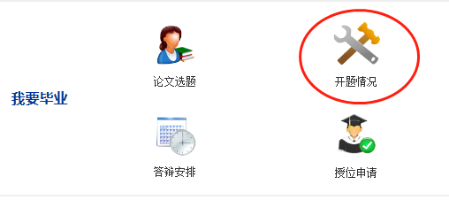
（3）打印开题报告1份，纸质报告封面需加上导师姓名，最后一页找导师填写意见并签字，页数较多可双面打印（仅封面单面打印），在报告左上角订1个订书钉，不要订多了，后面老师要拆下来存档。格式请不要调整，尤其最后一页要按模板格式打印。
可选择以下途径将纸质报告交到MBA办公室（其中一种即可，只能交到清水河校区）：
- 直接交到清水河校区经管楼C212办公室（周一至周五工作时间）
- 或投递到MBA投递箱4号柜中（经管楼2楼电梯对面休闲区，任何时间）
- 也可通过顺丰（普通顺丰，不要加急，加急无法进校，因学校放寒假，请2月25日以后再邮寄）邮寄到：电子科技大学清水河校区经管楼C212，姜老师，028-61830306
最终参加开题名单以收到的合格申请为准（系统已提交导师匿名的电子档，并且已提交导师签字的纸质版）。大家可按开题报告内容提前准备好5分钟PPT（答辩PPT也能出现导师姓名），开题名单和具体安排会在后续通知，请务必关注年级QQ群消息， 2018级qq群（680327483），2019级qq群（496467491）。
注意事项：
（1）若导师近期不方便签字，同意提供电子签名，可使用导师电子签名，但要处理好打印出来和手写效果差不多，把意见和日期填上，若导师同意开题没有给出明确评语，可在导师审查意见处加上“同意开题”即可，手写和打印均可，最后一页千万不要调整格式，必须按模板样式打印；
（2）系统提交的电子档不能出现导师姓名，尤其是封面不能有导师姓名，电子档不要导师签字，导师确认没问题后直接提交，电子档用于给到评审专家，必须隐去导师信息；
（3）提交的纸质版，封面要加上导师姓名，最后一页要导师签署意见并签字，纸质版用于学籍档案存档，信息要完整，请大家检查无语后再提交。
附件1-《MBA论文开题报告模板》

